|  |  |
| --- | --- |
| **Российский университет транспорта (МИИТ)**  **Институт транспортной техники и систем управления**  **Кафедра «Управление и защита информации»** | |
| **Отчет**  **по лабораторной работе №2**  **по теме «Синтезирование сайта-визитки»**  **по дисциплине**  **«Web-программирование»** | |
|  | Выполнили:  Cтуденты группы ТКИ-542  Пономарев А.Д.  Дроздов А.Д.  Проверил:  Доцент кафедры УиЗИ, к.т.н.  Сафронов А. И. |
| Москва – 2024 | |

# Цель работы

Выполнить синтезирование сайта-визитки, разработанного посредством «чистого» JavaScript в соответствии с указаниями, перечисленными в пункте «Формулировка задачи».

# Формулировка задачи

При подготовке к выполнению работы разместить на позициях сайта-визитки, разработанном в Задании 2.1, содержащих контактную информацию о разработчике, экранные кнопки в количестве заявленных позиций (например: «телефон», «*e-mail*», «сайт», «вКонтакте» и др.) и новыми позициями контактной информации сайт-визитку дополнять не требуется* (если пункта контактов исходно 2 – оставляем 2; исходно 5 – работаем с пятью). Сами пункты контактной информации вручную принудительно скрыть (*hidden="true"*). По нажатии на соответствующую экранную кнопку пункт контактной информации проявить (*hidden="false"*). По утере фокуса экранной кнопкой соответствующую информацию снова скрыть (*hidden="true"*).

*\*Если заданная структура сайта-визитки в Задании 2.1 не подразумевала размещение контактной информации, то эргономично интегрировать блок контактной информации в структуру, предусмотрев в нём все пункты из перечня «например» данного варианта.*

# Содержательная часть

**HTML**

<html>

<!--HEAD-->

<head>

<meta charset="utf-8">

<link rel="stylesheet" href="styles.css">

<title>Сайт-визитка</title>

</head>

<!--END_HEAD-->

<!--BODY-->

<body>

<header>

<h1>Business card website</h1>

</header>

<div>

<table border=0>

<tr>

<td colspan=3>

<p class="info">INFORMATION</p>

</td>

</tr>

<tr>

<td>

<p>Personal data</p>

<div class="container">

<ol class="list">

<li>Name: Ponomarev Anton</li>

<li>Dob: 09-10-2002</li>

<li>Age: 21</li>

</ol>

</div>

</td>

<td></td>

<td>

<p>Contacts</p>

<div class="container">

<ul class="c-list">

<li id="phone">Phone number: <p class="hidden" id="ph">7-963-689-32-01</p></li>

<li id="email">Email: <p class="hidden" id="em">p.anton2017@yandex.ru</p></li>

<li id="telegram">Telegram: <p class="hidden" id="tg">@cheburajka</p></li>

<script src="mouse.js"></script>

</ul>

</div>

</td>

</tr>

<tr>

<td></td>

<td>

<img src="diagram-project.svg" onclick="javascript:window.location='task2_2.html';">

</td>

<td></td>

</tr>

<tr>

<td>

<div class="container">

<p>Skills</p>

<ul class="list" type="circle">

<li>burpsuite</li>

<li>sql</li>

<li>c++</li>

</ul>

</div>

</td>

<td></td>

<td>

<div class="container">

<p>Description</p>

<ol class="list" type='I'>

<li>Moscow city</li>

<li>student</li>

</ol>

</div>

</td>

</tr>

</table>

</div>

<footer>

<p>&copy; 2024 - Website - All rights reserved.</p>

</footer>

</body>

<!--END_BODY-->

</html>

<html>

<!--HEAD-->

<head>

<meta charset="utf-8">

<link rel="stylesheet" href="styles.css">

<title>Сайт-визитка</title>

</head>

<!--END_HEAD-->

<!--BODY-->

<body>

<header>

<h1>Business card website</h1>

</header>

<div>

<table border=0>

<tr>

<td colspan=3>

<p class="info">INFORMATION</p>

</td>

</tr>

<tr>

<td>

<p>Personal data</p>

<div class="container">

<ol class="list">

<li>Name: Drozdov Anton</li>

<li>Dob: 03-12-2002</li>

<li>Age: 21</li>

</ol>

</div>

</td>

<td></td>

<td>

<p>Contacts</p>

<div class="container">

<ul class="c-list">

<li id="phone">Phone number: <p class="hidden" id="ph">7-999-671-30-70</p></li>

<li id="email">Email: <p class="hidden" id="em">drz.anton@gmail.com</p></li>

<li id="telegram">Telegram: <p class="hidden" id="tg">@drozdovanton</p></li>

<script src="mouse.js"></script>

</ul>

</div>

</td>

</tr>

<tr>

<td></td>

<td>

<img src="diagram-project.svg" onclick="javascript:window.location='task2.html';">

</td>

<td></td>

</tr>

<tr>

<td>

<div class="container">

<p>Skills</p>

<ul class="list" type="circle">

<li>sql</li>

<li>python</li>

<li>nmap</li>

</ul>

</div>

</td>

<td></td>

<td>

<div class="container">

<p>Description</p>

<ol class="list" type='I'>

<li>Moscow city</li>

<li>student</li>

</ol>

</div>

</td>

</tr>

</table>

</div>

<footer>

<p>&copy; 2024 - Website - All rights reserved.</p>

</footer>

</body>

<!--END_BODY-->

</html>

**CSS**

header {

background-color: #333;

color: #fff;

padding: 10px 0;

text-align: center;

}

table {

margin: auto;

height: 900px;

text-align: center;

}

td {

width: 380px;

padding: 20px;

}

img {

width: 250px;

opacity: 1.5;

}

.copyrights {

text-align: center;

margin-top: 20px;

}

.info {

font-size: 23px;

}

.container {

text-align: center;

}

.list {

display: inline-block;

text-align: left;

}

.c-list {

display: inline-block;

text-align: left;

}

.hidden {

display: inline;

font-weight: normal;

color: white;

}

li {

padding: 5px;

}

footer {

background-color: #333;

color: #fff;

text-align: center;

padding: 10px 0;

margin-top: 20px;

}

**JS**

const element = document.getElementById('phone');

const el = document.getElementById('ph');

element.addEventListener('mouseover', function(event) {

el.style.color = 'black';

event.target.style.fontWeight = 'bold';

});

element.addEventListener('mouseout', function(event) {

el.style.color = 'white';

event.target.style.fontWeight = 'normal';

});

const element2 = document.getElementById('telegram');

const el2 = document.getElementById('tg');

element2.addEventListener('mouseover', function(event) {

el2.style.color = 'black';

event.target.style.fontWeight = 'bold';

});

element2.addEventListener('mouseout', function(event) {

el2.style.color = 'white';

event.target.style.fontWeight = 'normal';

});

const element3 = document.getElementById('email');

const el3 = document.getElementById('em');

element3.addEventListener('mouseover', function(event) {

el3.style.color = 'black';

event.target.style.fontWeight = 'bold';

});

element3.addEventListener('mouseout', function(event) {

el3.style.color = 'white';

event.target.style.fontWeight = 'normal';

});

# Сети Петри

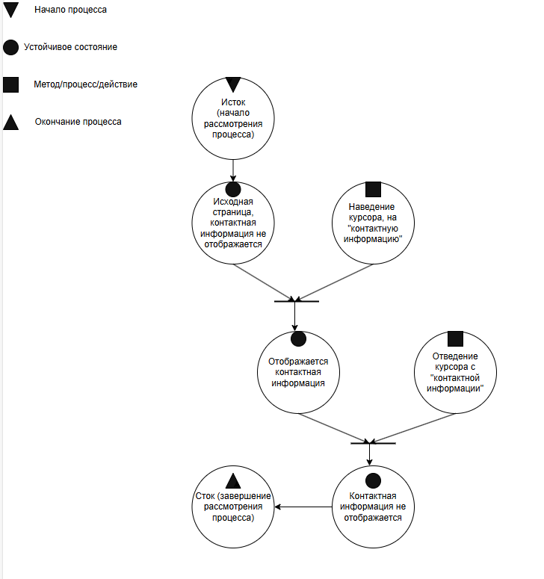

Рисунок 1 – Сети Петри

**Результат выполнения**

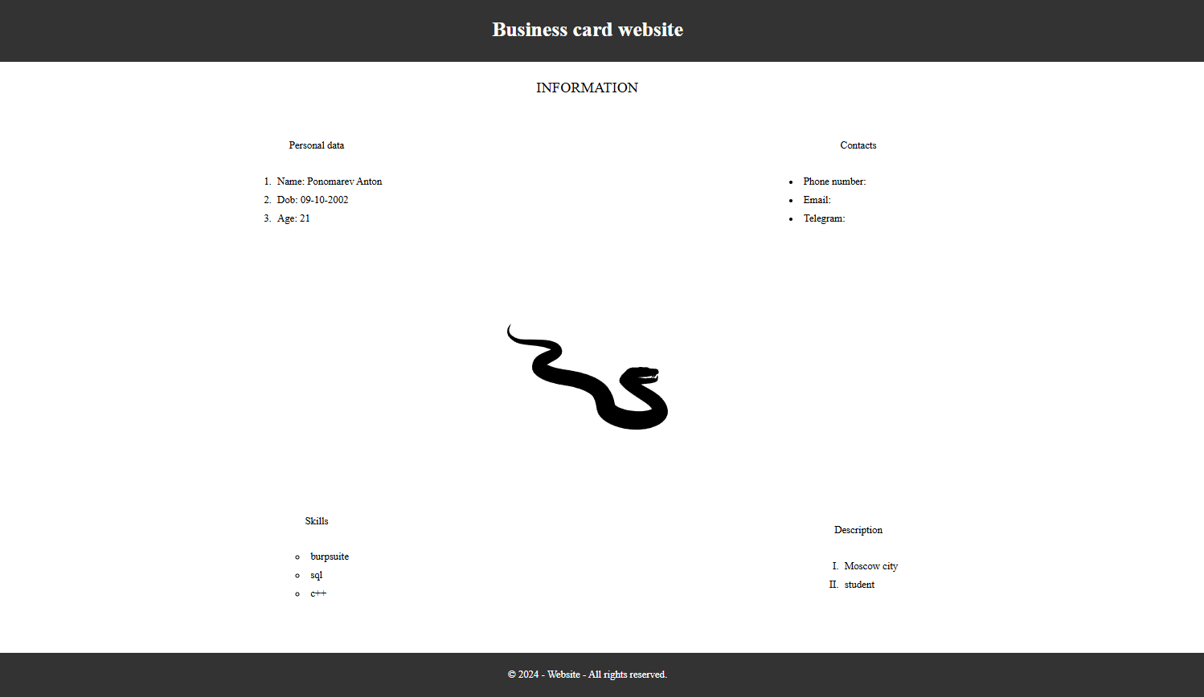

Рисунок 2 – Исходное состояние

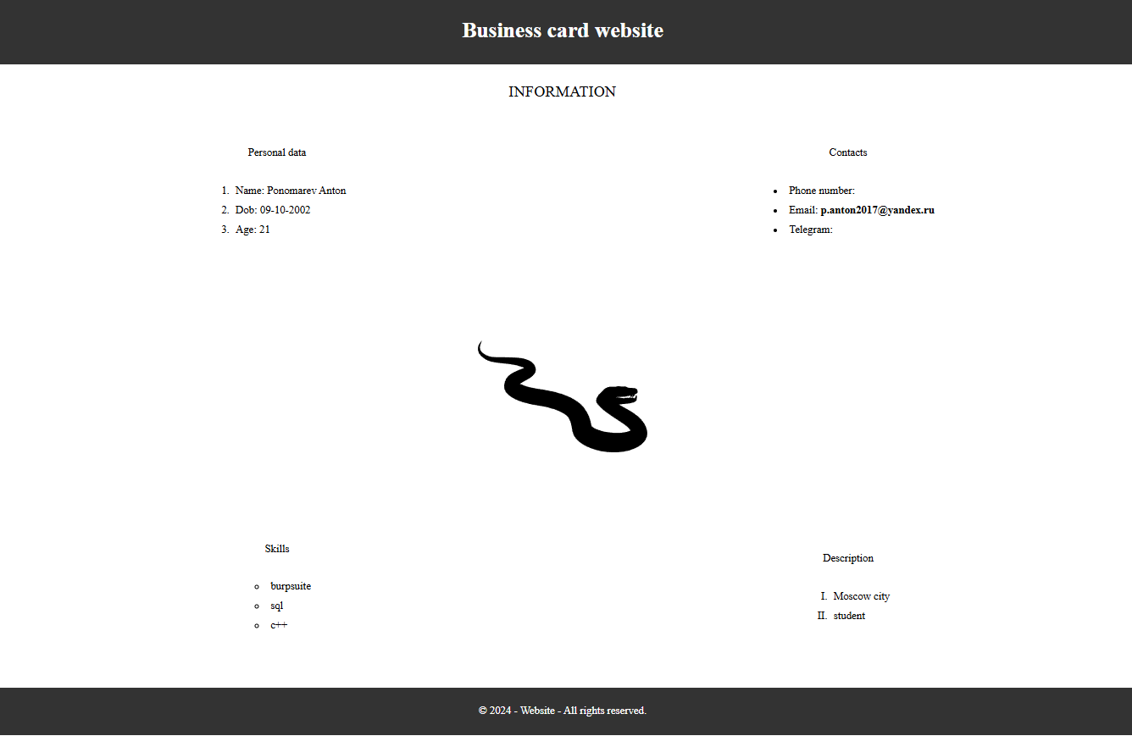

Рисунок 3 – Наведение курсора

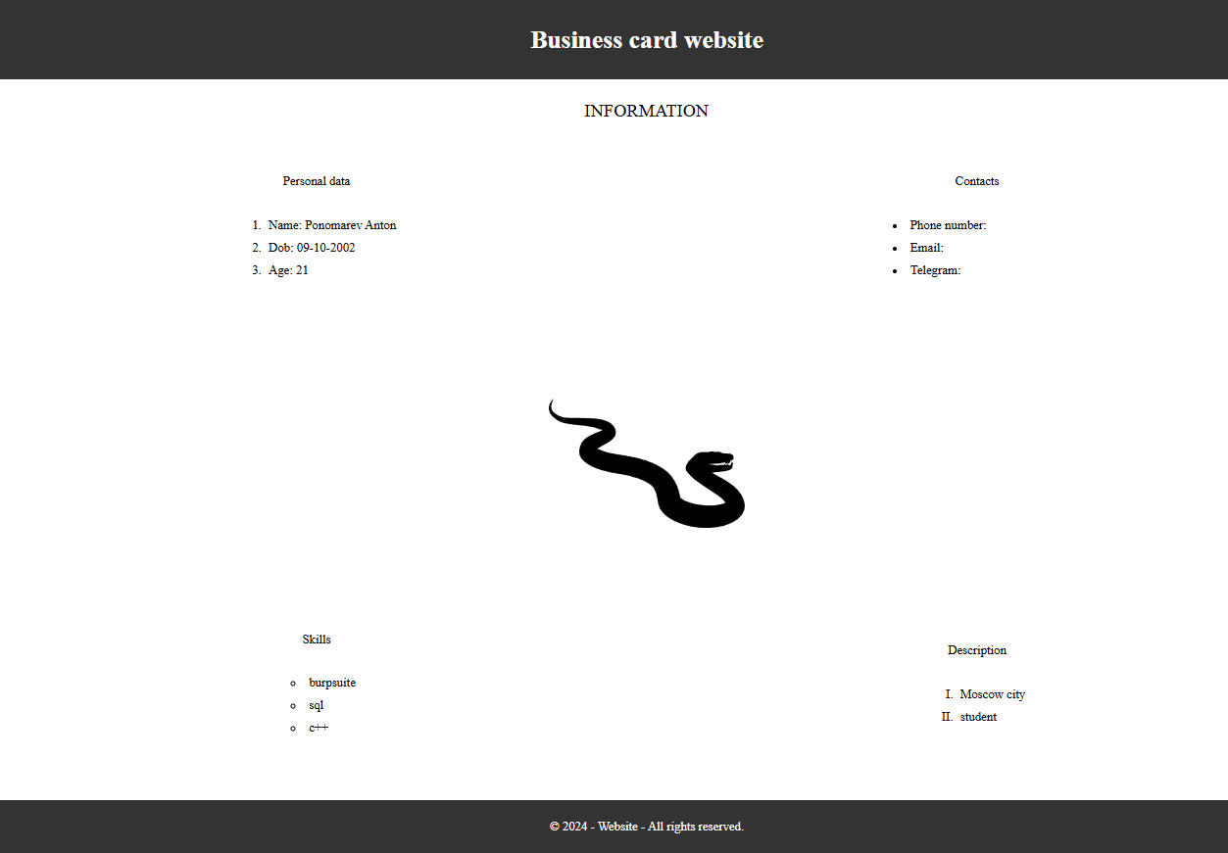

Рисунок 4 – Сброс до исходного состояния

**Вывод**

В результате проведенной работы было выполнено синтезирование сайта-визитки, разработанного посредством «чистого» JavaScript в соответствии с указаниями, перечисленными в пункте «Формулировка задачи».